المحاضرة الرابعة
تحليل القوائم المالية
التحليل المالي
- يتعلق التحليل المالي بتقويم الموقف المالي للمنشأه في الماضي
والحاضر والمستقبل.
- تحديد نقاط الضعف وبالتالي علاجها وتفادي حدوثها في المستقبل.
تحديد نقاط القوة وبالتالي تدعيم هذة النقاط والمساعده على استغلال الفرص المتاحة بدرجة عالية.

الهدف الاساسي من عملية التحليل المالي هو الكشف عن المشاكل المالية والتشغيلية الخاصة بالمنشأة. بعد ذلك لابد من التعرف على اسباب هذه المشاكل وكيفية علاجها.
مثال توضيحي:
المشكلة | الاسباب | الحل
سيولة متدنية | ذمم مدينه عالية  مستوى عال من المخزون  خصوم متداولة عالية | اتباع سياسة ائتمانية متشددة  تحسين ادارة المخزون  تسديد جزء من الديون
ربحية متدنية | تكاليف الانتاج عالية  مبيعات قليلة  فوائد عالية | استخدام الطرق المناسبة لخفض تكاليف الانتاج  تحسين جودة المنتج  البحث عن مصادر تمويل اقل تكلفة

يعتبر اسلوب النسب المالية من اكثر الادوات استخداما في التحليل المالي.
استخدامات النسب المالي:
مقارنة عدة منشأت تنتمي الى قطاع واحد ( صناعي, زراعي,..)
مقارنة الصناعات المختلفة
- دراسة اداء المنشأة خلال فترات زمنية مختلفة
المستفيدون من التحليل المالي:
اصحاب الديون قصيرة الاجل: هذه المجموعة يهمهم مقدرة المنشأه على الوفاء بالالتزامات قصيرة الاجل حيث تركز على مدى توفر السيولة لدى المنشأة.
اصحاب الديون طويلة الاجل: هذه المجموعة يهمهم مقدرة المنشأه على دفع اقساط القروض بالاضافة الى الفوائد. بالتالي لابد من توفر سيولة وربحية للمنشأة

حملة الاسهم: بالاضافة الى سيولة وربحية المنشأة هذه المجموعة يهمهم سياسة الاستثمار والتشغيل التي تتخذها ادارة المنشأة. حيث ان سياسة الاستثمار والتشغيل التي تتخذها ادارة المنشأة تأثر على سعر السهم في سوق الاوراق المالية.
ادارة المنشأة: ادارة المنشأة يهمهم ( السيولة, الربحية, سياسة الاستثمار والتشغيل) بالتالي التعرف على المشاكل وتحسين الاداء.
- الدولة والمجتمع: تستفيد الدولة والمجتمع من التحليل المالي لانه في حالة استمرار المنشأة زيادة الدخل القومي وتحسين لفرص العمل.
اهم معايير المقارنة بالنسبة للنسب المالية:
متوسط الصناعه: مقارنة النسبة الخاصه بالمنشأه بمتوسط النسب الخاصة بالمنشأت الاخرى في نفس القطاع او الصناعة.
شركة مشابهة: مقارنة النسبة الخاصه بالمنشأه مع منشأة اخرى مشابعة من حيث طبيعة النشاط.
سنوات سابقة: مقارنة النسبة الخاصه بالمنشأه في فترة زمنية معينة بسنوات سابقة لمعرفة مدى تحسن او تدهور الاداء
- توقعات المستقيل: مقارنة نسب المنشأة مع نسب يتم توقعها في المستقبل
ملاحظة: يمكن استخدام اكثر من معيار للمقارنة من المعايير المذكورة.
مثال: بالاضافة الى مقارنة نسب المنشأة مع نسب الصناعه يمكن المقارنة مع فترات زمنية سابقة في نفس الوقت.

تصنيف النسب المالية:
1- نسب السيولة:
نسبة التداول, نسبة التداول السريعة, نسبة النقدية
2- نسب النشاط:
معدل دوران الاصول المتداولة, معدل دوران الذمم المدينة, متوسط فترة التحصيل, معدل دوران المخزون, معدل دوران الاصول الثابتة, معدل دوران مجموع الاصول
3- نسب المديونية او الاقتراض:
نسبة مجموع الديون الى مجموع الاصول, نسبة الديون الى حقوق الملكية, نسبة الديون طويلة الاجل, عدد مرات تغطية الفوائد.
4- نسب الربحية:
هامش مجمل الربح, هامش ربح العمليات, هامش صافي الربح, العائد على الاستثمار, العائد على حقوق الملكية.

5- نسب الاسهم:
نصيب السهم من الارباح المحققة, نسبة سعر السهم الى نصيب السهم من الارباح المحققة (المضاعف), نسبة نصيب السهم من الارباح المحققة الى سعر السهم, الارباح الموزعة بالسهم, معدل توزيع الارباح.
قائمة الدخل
القيمة | البيان
 | المبيعات
 | - تكلفة البضاعة المباعة
 | مجمل الربح
 | - مصاريف ادارية
 | - الاهلاك
 | - الايجار
 | ربح العمليات والتشغيل
 | الربح قبل الفوائد والضرائب
 | - الفوائد
 | الربح قبل الضرائب
 | - الضرائب 40 بالمائة
 | الربح بعد الضرائب
 | - ارباح الاسهم الممتازة
 | صافي الربح
قائمة المركز المالي لشركة الروابي
قائمة الدخل لشركة الروابي

المحاضرة الخامسة
تحليل القوائم المالية
قائمة المركز المالي لشركة الروابي
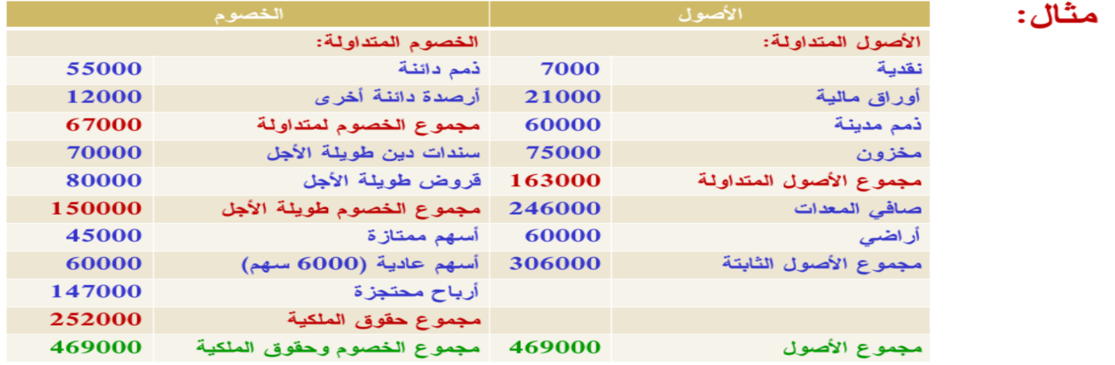
قائمة الدخل لشركة الروابي
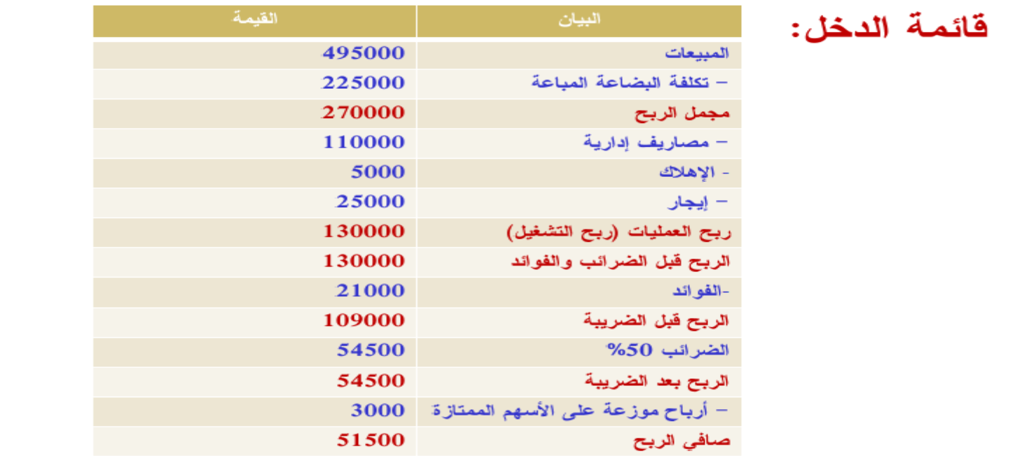
اولا نسب السيولة: تعكس مقدرة المنشأة على الوفاء بالتزاماتها قصيرة الاجل. .
أي ان الشركة تستطيع تغطية الخصوم المتداولة من الاصول المتداولة مرتين وربع في السنه
أي ان الشركة تستطيع تغطية الخصوم المتداولة من الاصول المتداولة دون المخزون مرة واحده وثلت خلال السنة.
قائمة المركز المالي لشركة الروابي
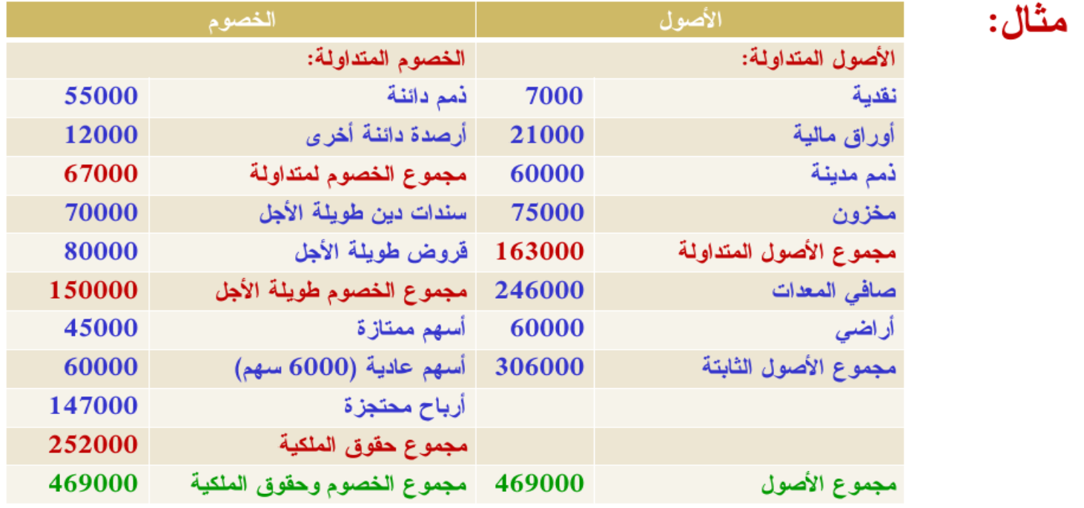
معلومات اضافية
مخزون اول المدة 62000
ثانيا نسب النشاط: تعكس مقدرة المنشأة على استخدام واستغلال مواردها المتاحة من اجل توليد المبيعات.
4- معدل دوران الاصول المتداولة= المبيعات / مجموع الاصول المتداولة
= 495000 / 163000 = 3.03 مرة

هذا يعني كل ريال مستثمر في الاصول المتداولة يحقق مبيعات بقيمة 3.03 ريال
8- معدل دوران الاصول الثابتة: المبيعات / الاصول الثابتة
هذا يعني ان كل ريال مستثمر في الاصول الثابتة يحقق مبيعات بقيمة 1.62 ريال
10- معدل دوران مجموع الاصول = المبيعات/ مجموع الاصول
=469000/495000 = 1.055 مرة
معامل دوران مجموع الاصول
الشركة | متوسط الصناعة
1.055 | 1.8
هذا يعني ان كل ريال مستثمر في اصول الشركة يحقق مبيعات بقيمة 1.055 ريال. نلاحظ ان النسبة متدنية مقارنتا بمتوسط الصناعة مما يعكس ضعف المنشأة في ادارة مجموع الاصول{المتداولة والثابتة}
قائمة المركز المالي لشركة الروابي
قائمة الدخل لشركة الروابي
ثالثا نسب المديونية او الاقتراض: تقيس درجة اعتماد المنشأة على الديون {قصيرة الاجل و طويلة الاجل } في تمويل استثماراتها وكذلك قدرة المنشأة على الوفاء بالتزاماتها الناتجة من استخدام الديون {فوائد واقساط القروض}
